第1章 习 题
B 习 题
B1-1 举例说明2-3个你熟悉的计算机控制系统，并说明与常规连续模拟控制系统相比的优点。
B1-2 利用计算机及接口技术的知识，提出一个用同一台计算机控制多个被控参量的分时巡回控制方案。
B1-3 题图B1-3是一典型模拟式火炮位置控制系统的原理结构图。由雷达测出目标的高低角、方位角和斜距，信号经滤波后，由模拟式计算机计算出伺服系统高低角和方位角的控制指令，分别加到炮身的高低角和方位角伺服系统，使炮身跟踪指令信号。为了改善系统的动态和稳态特性，高低角和方位角伺服系统各自采用了有源串联校正网络和测速反馈校正，同时利用逻辑电路实现系统工作状态的控制(如偏差过大时可断开主反馈，实现最大速度控制，当偏差小于一定值后实现精确位置控制)。试将其改造为计算机控制系统，画出系统原理结构图。
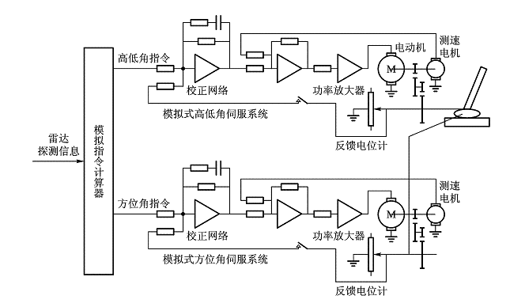
题图B1-3典型模拟式火炮位置控制系统的原理结构图
B1-4水位高度控制系统如题图B.1-4所示。水箱水位高度指令由W₁ 电位计指令电压u_{r}确定，水位实际高度h由浮子测量，并转换为电位计W₂ 的输出电压u_{h}。用水量Q₁ 为系统干扰。当指令高度给定后，系统保持给定水位，如打开放水管路后，水位下降，系统将控制电机，打开进水阀门，向水箱供水，最终保持水箱水位为指令水位。试把该系统改造为计算机控制系统。画出原理示意图及系统结构图。
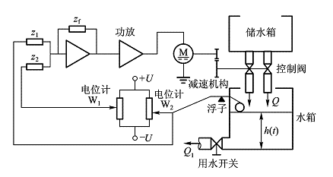
题图B1-4 水箱水位控制系统原理示意图
B1-5 题图B1-5为一机械手控制系统示意图。将其控制器改造为计算机实现，试画出系统示意图及控制系统结构图。
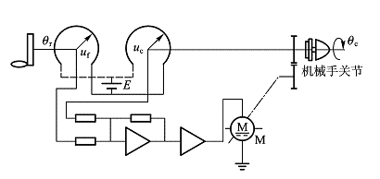
题图B1-5机械手控制系统示意图
B1-6题图B1-6为仓库大门自动控制系统示意图。试将其改造为计算机控制系统，画出系统示意图。
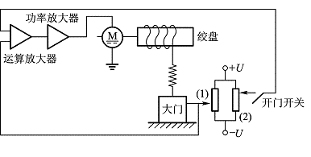
题图B1-6 仓库大门自动控制系统示意图
B1-7车床进给伺服系统示意图如题图B1-7所示。电动机通过齿轮减速机构带动丝杠转动，进而使工作台面实现直线运动。该系统为了改善系统性能，利用测速电机实现测速反馈。试将该系统改造为计算机控制系统，画出系统示意图。
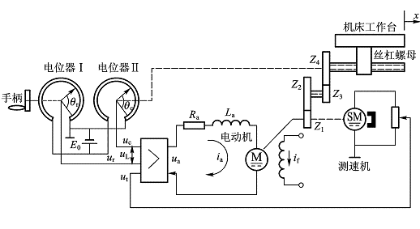
题图B1-7车床进给伺服系统示意图
B1-8 现代飞机普遍采用数字式自动驾驶仪稳定飞机的俯仰角、滚转角和航向角。连续模拟式控制系统结构示意图如题图B1-8所示。图中所有传感器、舵机及指令信号均为连续模拟信号。试把该系统改造为计算机控制系统，画出系统结构图。
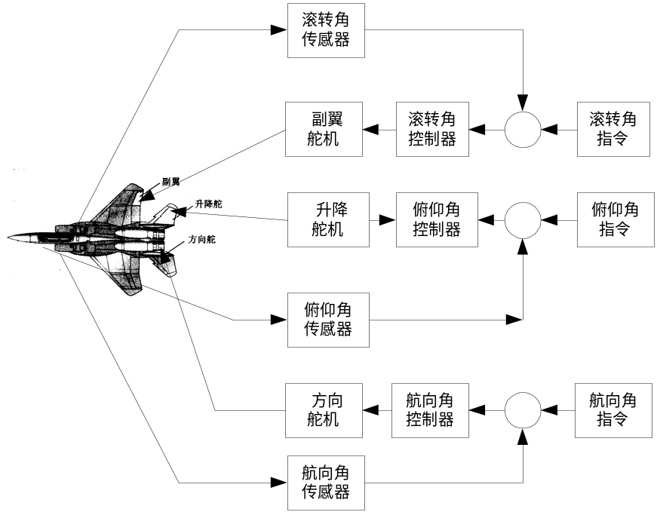
题图B1-8 飞机连续模拟式姿态角控制系统结构示意图

